Richtlijn overstromingsrisico’s: Rapport over de uitwisseling van informatie voorafgaand aan het toetsen en zo nodig het bijstellen van overstromingsgevaarkaarten en overstromingsrisicokaarten in het internationaal stroomgebiedsdistrict Maas
Voorwoord
Overeenkomstig artikel 14 van de Richtlijn 2007/60/EG van 23 oktober 2007 over de beoordeling en het beheer van overstromingsrisico’s (Richtlijn overstromingsrisico’s - ROR) zijn de staten en gewesten die partij zijn bij de Internationale Maascommissie overgegaan tot evaluatie en actualisering van het “Rapport over de uitwisseling van informatie voorafgaand aan het toetsen en zo nodig het bijstellen van overstromingsgevaarkaarten en overstromingsrisicokaarten in het internationaal stroomgebiedsdistrict Maas”(Minond/19-16def).
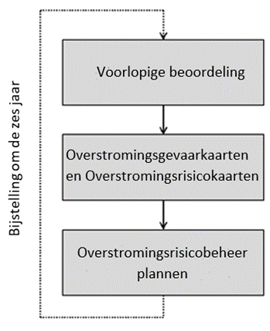

tegen 22.12.2011, 2018, 2024 …

tegen 22.12.2013, 2019, 2025, ...

tegen 22.12.2015, 2021, 2027, …

De staten en gewesten hebben overeenkomstig artikel 14 ROR tegen einde 2024 de volgens artikel 5 geïdentificeerde gebieden met een potentieel significant overstromingsrisico getoetst en bijgesteld. Het IMC-rapport over het toetsen en zo nodig actualiseren van de voorlopige beoordeling werd op 21.03.2025 gepubliceerd. De internationale coördinatie van de geselecteerde gebieden in het internationaal stroomgebied van de Maas wordt gedocumenteerd in het rapport Minond/24-10def. Voor die gebieden moeten de staten en gewesten conform artikel 14 voor 22 december 2025 de overstromingsgevaar- en overstromingsrisicokaarten opstellen of actualiseren.
In artikel 6, lid 2, van de ROR is bepaald dat « voorafgaand » aan het opstellen van die kaarten voor de in artikel 5 bedoelde gebieden die met andere lidstaten worden gedeeld, « door de betrokken lidstaten informatie (wordt) uitgewisseld ».
De actualisatie van het verslag bevat:
- De geactualiseerde lijst met grensoverschrijdende wateren overeenkomstig de IMC-rapportage Minond/24-10def met daarin de aanduiding of deze zijn geselecteerd als water met een potentieel significant overstromingsrisico en zo ja, of de overstromingskaarten zijn bijgesteld ten opzichte van de vorige cyclus (Bijlage 1);
- De geactualiseerde lijst met geselecteerde grensoverschrijdende wateren waarin is aangegeven welke scenario’s zijn gebruikt voor de overstromingskaarten. Daarbij is voor sommige wateren aanvullende informatie over de kartering opgenomen (Bijlage 2);
- De geactualiseerde kaart waarop is aangegeven voor welke wateren overstromingskaarten zijn gemaakt (Bijlage 3)
Wat de IMC betreft, heeft de informatie-uitwisseling in het kader van de ROR betrekking op waterlopen die de grens tussen twee lidstaten of gewesten kruisen of waarvan de lengteas de grens vormt tussen twee lidstaten of gewesten die gelegen zijn in het ISGD Maas.
De uit hoofde van artikel 6, lid 2, ROR vereiste informatie-uitwisseling in het kader van de actualisering van de overstromingsgevaar- en overstromingsrisicokaarten bedoeld in artikel 14, lid 2, ROR, heeft binnen het ISGD Maas plaatsgevonden volgens de in figuur 1 en 2 weergegeven werkwijze.
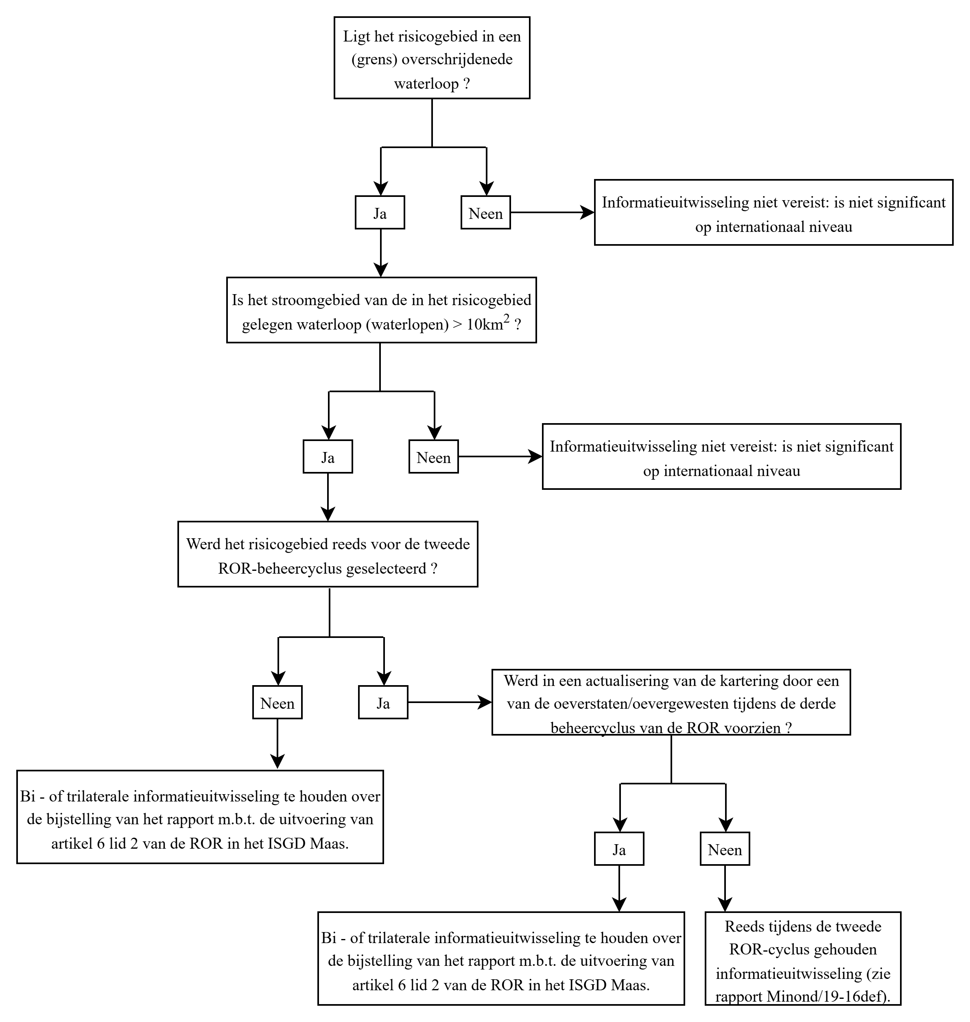
Figuur 1: beslisboom betreffende de informatie-uitwisseling uit hoofde van artikel 6, lid 2, ROR in het internationaal stroomgebiedsdistrict van de Maas

Voor de rapportage aan de Europese Commissie over de uitvoering van de ROR ligt de verantwoordelijkheid uitsluitend bij de IMC Verdragspartijen. In dit kader vervult de IMC de functie van platform dat de informatie-uitwisseling en de op de schaal van het ISGD Maas vereiste coördinatie mogelijk maakt. De IMC stelt de voor de uitvoering van de ROR gezamenlijk tot stand gebrachte producten (rapporten, kaartmateriaal, …) ter beschikking van de staten en gewesten.

Daartoe kunnen de staten/gewesten gebruikmaken van dit beknopte rapport, alsook de tabel (Bijlage 2) en de algemene kaart (Bijlage 3), teneinde de in artikel 6, lid 2, ROR, bedoelde voorafgaande informatie-uitwisseling te documenteren die bilateraal tussen de betrokken partijen heeft plaatsgevonden voor de grenswaterlopen c.q. grensoverschrijdende waterlopen waarvoor er overstromingsgevaar- en overstromingsrisicokaarten dienen te worden opgesteld.
Figuur 2 is een overzicht van de taakverdeling binnen het ISGD Maas voor de voorafgaande informatie-uitwisseling krachtens artikel 6, lid 2, ROR, en de opstelling van dit rapport.

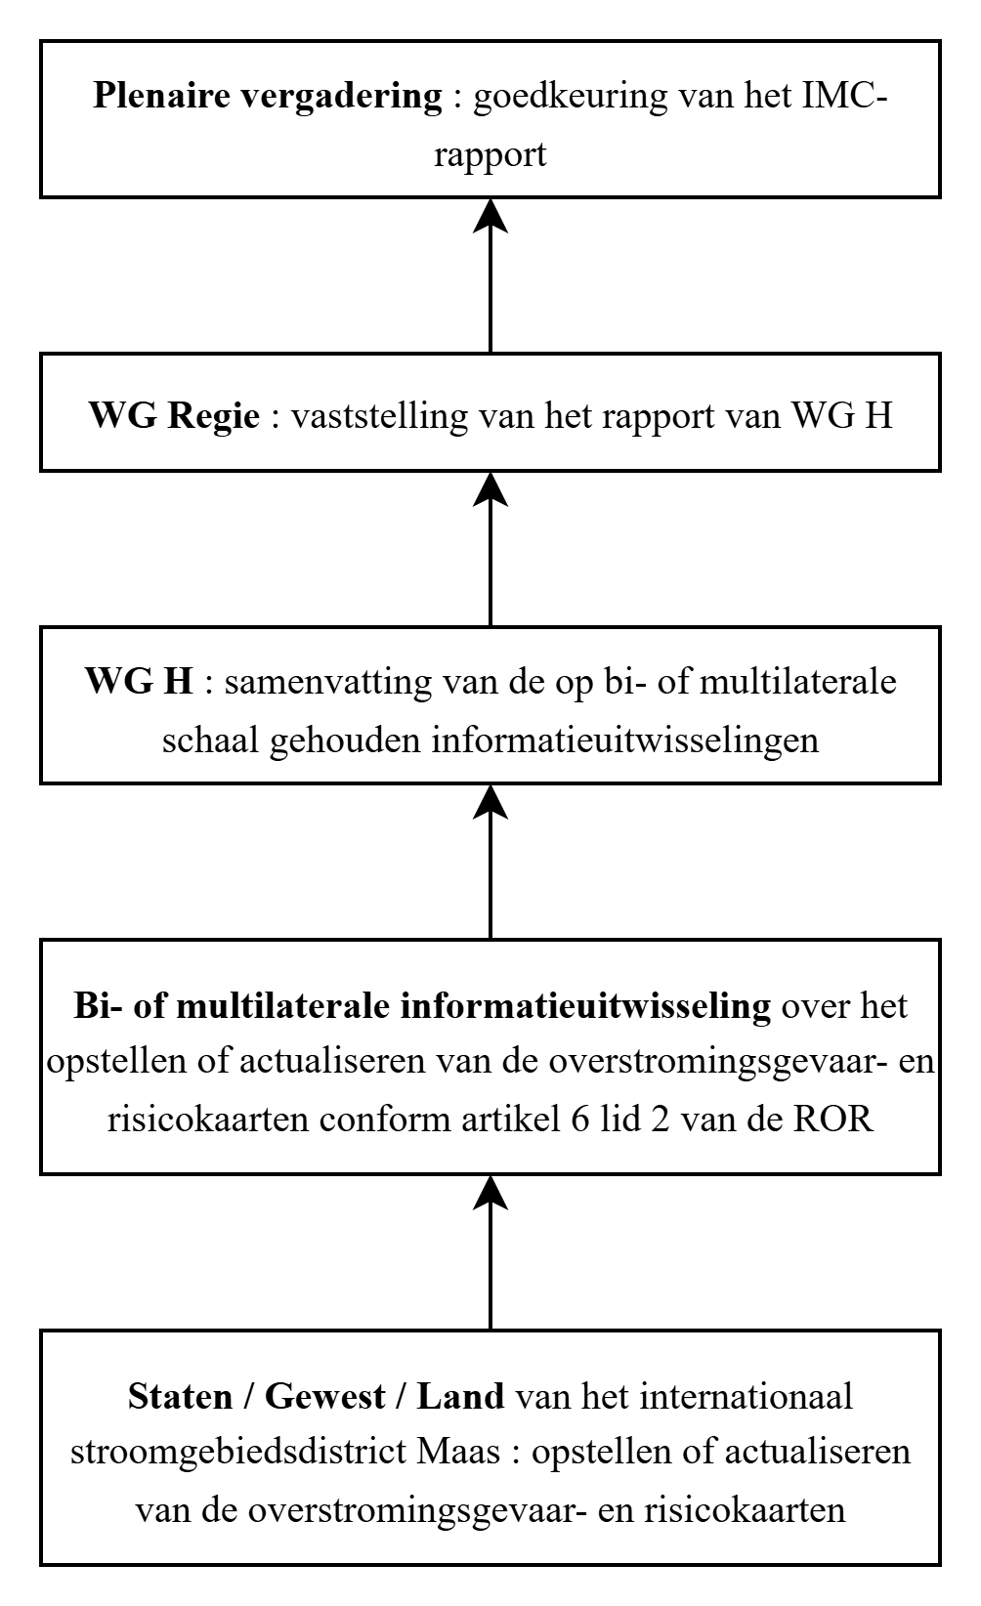

Figuur 2: coördinatie binnen de IMC ten behoeve van de informatie-uitwisseling uit hoofde van artikel 6, lid 2, ROR

Voorafgaande uitwisseling van informatie in het ISGD Maas op grond van artikel 6, lid 2
Hieronder volgt een korte bijdrage per staat of gewest over de gevolgde werkwijze vergelijkbaar met de art 4 en 5 rapportage over de afstemming van de voorlopige overstromingsrisicobeoordeling.
De uitwisseling van informatie voorafgaand aan het opstellen van nationale overstromingsgevaarkaarten voor gebieden met een groot overstromingsrisico heeft bilateraal tussen de aan elkaar grenzende staten en gewesten plaatsgevonden.
Duitsland
Het opmaken van overstromingsgevaarkaarten en overstromingsrisicokaarten baseert zich uniform in Duitsland op de door de Bund/Länder-Arbeitsgemeinschaft Wasser (LAWA) geformuleerde aanbevelingen voor het opmaken van overstromingsgevaarkaarten en overstromingsrisicokaarten. Dankzij deze aanbevelingen werden qua inhoud en vormgeving grotendeels uniforme kaarten opgemaakt die over de grenzen heen in elkaar kunnen worden gepast.
De kaarten in Noordrijn-Westfalen hebben betrekking op overstromingen wanneer rivieren buiten hun oevers treden. Kaarten voor andere types overstromingen zoals overstromingen door hevige regenval of opstijgend grondwater worden niet gemaakt. De kaarten worden voor drie scenario’s gemaakt:
- kleine kans op overstromingen of scenario’s van buitengewone gebeurtenissen,
- middelgrote kans op overstromingen (voor gebeurtenissen die statistisch tenminste alle 100 jaren voorkomen)
- grote kans op overstromingen (HQ₁₀ of HQ₂₀)
Het maken van gevaarkaarten gebeurt in volgende fases:
- Produceren en compileren van basisgegevens (b.v. meetgegevens, neerslag en hydrologie, topografie, digitaal model voor terreingegevens, gebruiken, ruwheid)
- Vaststellen van hoogwaterafvoeren voor de drie scenario’s middels hydrologische modellen
- Vaststellen van de oppervlakten, diepten en stroomsnelheden van de overstromingen met hydraulische modellen (over het algemeen 2D instationair)
De overstromingsgevaarkaarten beschrijven scenario’s zoals die in bepaalde momentane omstandigheden kunnen optreden. Door het gebruik van actuele hydrologische gegevens worden reeds waargenomen effecten van de klimaatverandering in de kaarten verwerkt. Toekomstige ontwikkelingen kunnen voor zover ze voorspelbaar zijn in de overstromingsrisicobeheerplannen opgenomen worden.
De overstromingsrisicokaarten worden op basis van de overstromingsgevaarkaarten voor dezelfde overstromingsscenario’s opgemaakt. Deze dienen naast de overstromingsgevaren (omvang van de overstroming) een beeld te geven van de negatieve gevolgen van de overstromingen aan de hand van:
- Het indicatieve aantal van de potentieel getroffen inwoners
- Het type economische bedrijvigheid van het potentieel getroffen gebied
- De installaties als bedoeld in bijlage I bij Richtlijn 2010/75/EU van het Europees parlement en de raad van 24 november 2010 inzake industriële emissies (geïntegreerde preventie en bestrijding van verontreiniging) en de uit hoofde van bijlage IV, punt 1, onder i),iii) en v), bij Richtlijn 2000/60/EG aangewezen beschermde gebieden die potentieel getroffen kunnen zijn,
- Negatieve gevolgen voor het erfgoed
Voor de publicatie worden de kaarten met de publieke kringen (districten en gemeenten, waterschappen) afgestemd.

Luxemburg
Luxemburg werkt de kaarten van overstromingsgebieden en overstromingsrisico's voor de rivier “Chiers” in het stroomgebied van de Maas tijdens deze cyclus niet bij.
De ontwerpkaarten zijn beschikbaar op de interne site: https://www.geoportail.lu/.
De waterlijnen werden getekend aan de hand van 1D en 2D waterloopkundige modellen of van een lineaire interpolatiemethode van de modelleringresultaten.
De voor de verschillende scenario’s gebruikte hypotheses zijn:
- Grote kans op overstroming = HQ10,
- Middelmatige kans op overstroming = HQ100,
- Extreme overstroming = 1,4 x HQ100.
Het gedeelte van de Chiers gelegen buiten het Luxemburgse grondgebied werd niet op de kaart opgenomen.

Vlaanderen
Vlaanderen stelt overstromingsgevaar- en overstromingsrisicokaarten op voor overstromingen die kunnen voortkomen uit een aantal verschillende bronnen:
- Fluviale overstromingen, dit zijn de overstromingen door rivieren, inclusief kanalen met natuurlijke toevoer
- Kustoverstromingen, de overstromingen vanuit de zee
- Pluviale overstromingen, dit zijn de overstromingen door intense neerslag, inclusief capaciteitstekort van regenwaterstelsel (RWA), zowel stedelijk als ruraal
De overstromingsgevaarkaarten zijn de kaarten die de ‘fysische eigenschappen’ van de overstromingen beschrijven zoals de overstromingscontouren, waterdieptes en stroomsnelheden. De overstromingsrisicokaarten zijn de kaarten die de gevolgen voor mens, ecologie, economie en cultureel erfgoed in kaart brengen. De kaarten worden voor drie scenario’s gemaakt:
- Kleine kans op overstromingen (T1000) of scenario’s van buitengewone gebeurtenissen (T_{ext}),
- Middelgrote kans op overstromingen (T100)
- Grote kans op overstromingen (T10)
In Vlaanderen maken we maximaal gebruik van modellen voor het opstellen van de overstromingsgevaarkaarten. Hiervoor wordt een keten van modellen; hydrologische modellen, statistische modellen en hydrodynamische modellen toegepast:
- Fluviale gevaarkaarten worden opgesteld aan de hand van gedetailleerde semi 2D-hydrodynamische modellen met hydrologische input. Overschrijdingsfrequentiekaarten worden ofwel via een methode van synthetische buien en bijhorende statistische analyse (T10, T100, T 1000) ofwel via een methode van historische buienselectie en bijhorende statistische analyse (enkel T10 en T100) geproduceerd. Bij de laatste groep modellen wordt voor de kaart met kleine kans een extreme bui, zonder statistische terugkeerperiode gesimuleerd (bv. meest extreme historische bui x factor).
- De opmaak van de overstromingsgevaarkaarten voor de Kust gebeurt door de combinatie van een gemiddeld springtijverloop en een synthetische stormopzet (stormduur 45u). Maximale stormopzet valt samen met hoogwater. De hoogte van de stormopzet wordt zodanig gekozen dat het maximale hoogwater overeenkomt met de gewenste herhalingstijd (bekomen via statistiek op gemeten waterstanden). Erosie van voorland, strand alsook van de zee- en landszijde van de waterkering tgv. golfwerking worden mee uitgerekend. Indien onvoldoende (rest)sterkte voorhanden is kan zich een bres vormen. Enkel voor de T100 (middelgrote kans) en de T1000 (kleine kans) zijn kaarten opgemaakt. De T10 wordt voor de kust niet in rekening gebracht gezien er voor deze terugkeerperiode geen overstromingen optreden.
- De methodiek die gevolgd wordt bij de opmaak van de pluviale gevaarkaarten (T10, T100, T1000) is deze van de directe neerslag modellering. Hierbij wordt een model opgebouwd waarbij specifieke neerslagprofielen (‘hyetogrammen’) worden toegepast op elke cel van een 2-dimensionaal regelmatig raster (in dit geval gebaseerd op het digitaal hoogtemodel Vlaanderen) met een ruimtelijke resolutie van 2 bij 2 meter en wordt de verdere afstroming van water over dit raster gesimuleerd. Deze methode simuleert dus afstroming van water over het maaiveld en identificeert stroompaden voor water en locaties waar water accumuleert.

Op basis van de overstromingsgevaarkaarten worden de overstromingsrisicokaarten aangemaakt. De overstromingsrisicokaarten zijn de kaarten die de gevolgen voor mens, ecologie, economie en cultureel erfgoed in kaart brengen. De Vlaamse risicokaarten tonen:
- Het Indicatief aantal potentieel getroffen inwoners,
- Het type economische bedrijvigheid van het potentieel getroffen gebied,
- De verontreinigende installaties en potentieel getroffen beschermde gebieden,
- Bijzondere kwetsbare instellingen (ziekenhuizen, zorginstellingen, …),
- Lijninfrastructuren; wegen, spoorwegen en buslijnen,
- Puntinfrastructuren van kritisch belang (energie- en watervoorziening, brandweer, civiele bescherming, …)
Daarnaast worden ook 4 types schade- en risicokaarten berekend met behulp van een specifieke GIS-tool:
- Economische impact;
- Sociale impact;
- Ecologische impact
- Culturele erfgoed impact

De kaarten worden opgesteld voor zowel het huidig klimaat als voor het toekomstig klimaat, horizon 2050. Alle kaarten worden ter beschikking gesteld via een portaal.

Frankrijk
Er zal geen bijwerking plaatsvinden vóór 22.12.2025 voor de bestaande overstromingskaarten (OG) die zijn opgesteld voor de eerste uitvoeringscyclus van de Overstromingsrichtlijn (OR) om te voldoen aan de bepalingen van de artikelen 6.3 en 6.4 voor gebieden met een potentieel hoog overstromingsrisico (TRI) die zijn geïdentificeerd in de zin van artikel 5 van de OR in het Franse deel van het ISGD van de Maas.

Aangezien de hydrologische hypotheses voor de overstromingskaarten niet zijn gewijzigd, blijft de voorafgaande uitwisseling van informatie met Luxemburg en Wallonië die tijdens de 1e cyclus in het kader van de OR heeft plaatsgevonden, geldig.

Ter herinnering: de voorafgaande uitwisseling heeft betrekking op gebieden met een potentieel hoog overstromingsrisico (art. 5 van de OR) van:
- De Chiers in Longwy aan de grens met Luxemburg en België (Wallonië)
- De Maas tussen Sedan en Givet aan de grens met België (Wallonië)
- De Samber van Leval tot Jeumont aan de grens met België (TRI van Maubeuge)
Er wordt momenteel gewerkt aan een actualisering van de mogelijke negatieve gevolgen zoals vermeld in artikel 6.5 in de gebieden die zijn aangemerkt als overstromingsgebieden voor de eerste uitvoeringscyclus van de overstromingsrichtlijn (kaarten van de overstromingssrisco’s. Deze actualisering zal in 2026 worden afgerond.
Deze kaarten en de presentatierapporten zijn beschikbaar via de volgende links:
- https://www.grand-est.developpement-durable.gouv.fr/territoires-a-risques-importants-d-inondations-tri-a22780.html#H_Cartographie-des-surfaces-inondables-des-TRI (stroomgebied van de Maas)
- http://www.hauts-de-france.developpement-durable.gouv.fr/?Cartographie-des-TRI (stroomgebied van de Samber)

Wallonië
Het opstellen van de overstromingsgevaar- en overstromingsrisicokaarten gebeurt volgens een door de Waalse regering goedgekeurde werkwijze en in samenhang met de ‘carte de l’aléa d’inondation’, die als referentiekader dient voor adviezen inzake vergunningverlening in Wallonië.
De overstromingsgevaarkaarten die voor Wallonië worden opgesteld, omvatten overstromingen door buiten hun oevers tredende rivieren en door afstromend regenwater. Ze worden opgesteld op een schaal van 1:10.000 voor de volgende scenario's:
- Scenario T025 met een terugkeerperiode van 25 jaar;
- Scenario T050 met een terugkeerperiode van 50 jaar;
- Scenario T100 met een terugkeerperiode van 100 jaar;
- Scenario T_{ext} met een extreme terugkeerperiode.
Voor de component ‘buiten hun oevers tredende rivieren’ op deze kaarten worden verschillende gegevensbronnen gebruikt:
- Hydrologische statistieken;
- Resultaten van hydraulische modelleringen;
- Veldwaarnemingen;
- Resultaten van de hydro-pedologische methode;
- De geologische laag uit het holoceen.
Op basis hiervan kunnen overstromingsgebieden worden afgebakend. De klimaatverandering wordt in aanmerking genomen in het extreme scenario op de overstromingsgevaarkaarten.
Voor de component ‘afstromend regenwater’ op deze kaarten zijn de volgende gegevensbronnen gebruikt en in een hydrologisch model ingevoerd:
- Digitaal terreinmodel;
- Bodemtype en landgebruik;
- Lokale neerslagstatistieken.
Op basis daarvan zijn afstromingroutes gegenereerd en piekafvoeren berekend.
Gezien de verschillende beschikbare gegevensbronnen moesten er integratieregels worden vastgesteld om samenhangende en reproduceerbare kaarten te kunnen maken. Daarvoor zijn geautomatiseerde procedures ontwikkeld.
De overstromingsrisicokaarten omvatten de gebieden die in elk van de scenario's kunnen overstromen en de risico-ontvangers (kwetsbaarheden) in deze gebieden. De risico-ontvangers zijn mensen, economie, milieu en erfgoed.
Voordat deze kaarten worden gepubliceerd en door de Waalse regering worden goedgekeurd, worden ze eerst onderworpen aan een milieueffectbeoordeling en een inspraakprocedure.

Nederland
Gegeven het hoge beschermingsniveau van de primaire waterkeringen in Nederland zullen er net als in de tweede ROR-cyclus 4 kaarten worden gemaakt die het gehele bereik met overstromingskansen van 1/10 tot 1/10.000 per jaar goed beschrijven. De eerste drie kaarten komen overeen met overstromingskansen van respectievelijk orde grootte van 1/10, 1/100 en 1/1000 per jaar. De extra 4de kaart laat een scenario zien van een buitengewone (maximaal denkbare) gebeurtenis met een overstromingskans orde grootte 1/10.000 per jaar.
Op basis van de voorlopige risicobeoordeling en de vaststelling van de gebieden met een significant overstromingsrisico maakt Nederland kaarten waarop de overstromingen vanuit rivieren en meren (fluvial), vanuit de kust (sea water) en vanuit scheepvaartkanalen (Artificial Water-Bearing Infrastructure) zijn weergegeven. Er zijn in Nederland ook kaarten van overstromingen door intense lokale neerslag beschikbaar. Hier zal naar verwezen worden in de Nederlandse rapportage over de kaarten, inclusief de daarvoor beschikbare internet link.
Nederland heeft in de derde ROR-cyclus aan aanzienlijk meer waterlopen een significant potentieel overstromingsrisico toegekend dan in de tweede cyclus. Terwijl er in de tweede cyclus nog een drempel werd gehanteerd van 40 miljoen euro schade per gebeurtenis per waterloop en/of kans op dodelijke slachtoffers, is in de derde cyclus aan alle wateren die een zgn. “overstromingsnorm” (maximale overstromingskans) hebben, een potentieel overstromingsrisico toegekend. Dit betekent dat aan vrijwel alle waterlopen met stroomgebieden van meer dan 10 km² een potentieel significant overstromingsrisico is toegekend.
De redenen voor deze uitbreiding zijn:
  - de toenemende overstromingsrisico’s door klimaatverandering, waardoor de kans groter wordt dat regionale wateren buiten de oevers treden en daarmee vaker tot wateroverlast leiden;
  - de toenemende ruimtelijke druk (meer woningbouw, intensiever landgebruik), waardoor het potentiële overstromingsrisico toeneemt, ook in gebieden waar het risico nu nog laag is;
  - door op deze wijze de overstromingsrisico’s in deze gebieden inzichtelijker te maken, zal het waterbewustzijn toenemen;
  - het eenduidig publiceren en gebruiken van overstromingsdieptekaarten voor deze gebieden zal de besluitvorming in zowel de ruimtelijke ordening als de crisisbeheersing ondersteunen.
Voor de meeste van deze genormeerde waterlopen komen overstromingsgevaar- en overstromingsrisicokaarten beschikbaar, maar er zijn ook waterlopen waarvoor nu nog geen overstromingsgegevens konden worden aangeleverd. De bedoeling is dat er in de volgende ROR-cyclus wordt toegewerkt naar volledige kartering van deze waterlopen.
Door deze uitbreiding zijn er ook meer grensoverschrijdende waterlopen op de kaart gezet, waarover voorafgaand aan de kartering met de betreffende Vlaamse, Waalse en Duitse instanties is afgestemd.
In het Maasstroomgebied ligt de kust volledig binnen de landsgrenzen van Nederland en is de invloed van de zeewaterstanden, inclusief de mogelijke zeespiegelstijging, op de waterstanden op de Maas beperkt tot Nederland. Daarom worden de stormvloeden hier verder niet meegenomen. Deze informatie is natuurlijk wel beschikbaar in de Nederlandse overstromingsgevaar- en risicokaarten.
De kaarten geven de huidige toestand weer op basis van de meest actuele informatie. Op basis van de met KNMI-klimaatscenario’s berekende afvoeren nemen de extreme afvoeren toe en zal bijvoorbeeld een scenario van een overstroming die nu eens in de 100 jaar voorkomt in de toekomst vaker gaan voorkomen. Nederland houdt rekening met klimaatverandering bij het nemen van maatregelen voor overstromingsrisicobeheersing. Onder andere bij dijkversterking wordt rekening gehouden met de verwachtte stijging van de zeespiegel en stijging van de rivierafvoeren.

Resultaten van de uitwisseling van informatie
De tabel in bijlage 1 uit het rapport van de IMC -artikel 5 van de ROR over de vaststelling van de gebieden met een potentieel significant overstromingsrisico in het internationaal stroomgebiedsdistrict Maas, geeft een overzicht van de grenswaterlopen c.q. grensoverschrijdende waterlopen waarvan het stroomgebied groter is dan 10 km² en die ofwel op grond van artikel 5, lid 1, door de staten/gewesten werden gekozen ofwel zijn verbonden met op grond van artikel 5, lid 1, gekozen gebieden.
De tabel in bijlage 2 geeft de hydrologische kenmerken aan die zijn gekoppeld aan de overstromingsgevaarkaarten van de grenswaterlopen c.q. grensoverschrijdende waterlopen van het internationaal stroomgebiedsdistrict van de Maas voor de verschillende overstromingsscenario’s als bepaald in artikel 6, lid 3.
Met die tabel kan de coördinatie bij de opstelling van de overstromingsgevaarkaarten op de schaal van het internationaal stroomgebiedsdistrict van de Maas worden gedocumenteerd.
In de kaart in bijlage 3 is gedocumenteerd voor welke wateren er sprake is van uitwisseling van informatie voorafgaand aan het opstellen van overstromingsgevaar- en overstromingsrisicokaarten.

De hoofdstroom van de Maas en haar belangrijkste zijrivieren zijn weergegeven met behulp van de volgende legenda:
- Waterlopen (trajecten) waarvoor er uit hoofde van artikel 6 geen kaarten worden opgesteld (grijs),
- Waterlopen (trajecten) waarvoor er uit hoofde van artikel 6 kaarten moeten worden opgesteld zonder dat er op grond van lid 2 voorafgaandelijk informatie moet worden uitgewisseld (blauw),
- Grens(overschrijdende) waterlopen waarover reeds op grond van artikel 6, lid 2, verplichte voorafgaande informatie-uitwisseling heeft plaatsgevonden) (groen).

De overstromingsgevaarkaarten en overstromingsrisicokaarten zijn beschikbaar op de volgende adressen:
FR | https://www.grand-est.developpement-durable.gouv.fr/territoires-a-risques-importants-d-inondations-tri-a22780.html#H_Cartographie-des-surfaces-inondables-des-TRI (stroomgebied van de Maas)  http://www.hauts-de-france.developpement-durable.gouv.fr/?Cartographie-des-TRI (stroomgebied van de Samber)
WL | http://geoportail.wallonie.be/cms/fr/sites/geoportail/home.html
VL | https://waterinfo.vlaanderen.be/Kaarten?path=Public/Kaarten/P01_Overstromingsrichtlijn
NL | https://basisinformatie-overstromingen.nl (zie onder ‘Projectmatig vastgestelde waterdieptekaarten’ en vervolgens ‘Europese Overstromingsrichtlijn’)
DE | https://www.flussgebiete.nrw.de/hochwassergefahrenkarten-und-hochwasserrisikokarten
LU | https://www.geoportail.lu/

Naam van de rivier | Resultaat van de selectie volgens ROR art. 5 | Bijstelling van de cartografie voor de derde beheercyclus volgens art. 6 van de ROR. (Situatie op 21/12/2025) | Naam van de rivier | Resultaat van de selectie volgens ROR art. 5 | Bijstelling van de cartografie voor de derde beheercyclus volgens art. 6 van de ROR. (Situatie op 21/12/2025)
FRANKRIJK |  |  | WALLONIË
La Chiers | Geselecteerd Longlaville Longwy, Mont St Martin en Rehon | Bezig | La Chiers | Geselecteerd | Nee
Le ruisseau du Coulmy | Niet geselecteerd | Niet van toepassing | Le Cussigny | Geselecteerd (risico minder hoog) | Nee
La Base Vire | Niet geselecteerd | Niet van toepassing | La Vire | Geselecteerd | Nee
Le Ton | Niet geselecteerd | Niet van toepassing | Le Ton | Geselecteerd | Nee
La Thonne | Niet geselecteerd | Niet van toepassing | La Thonne | Geselecteerd (risico minder hoog) | Nee
La Marche | Niet geselecteerd | Niet van toepassing | Le Williers - La Marge | Geselecteerd (risico minder hoog) | Nee
Le ruisseau de l’Aulnois | Niet geselecteerd | Niet van toepassing | La Tremble (à Muno) | Geselecteerd (risico minder hoog) | Nee
La Goutelle | Niet geselecteerd | Niet van toepassing | La Goutelle (à Sugny) | Geselecteerd (risico minder hoog) | Nee
La Semoy | Niet geselecteerd | Niet van toepassing | La Semois | Geselecteerd | Nee
Le ruisseau de Saint Jean (affluent de la Semoy) | Niet geselecteerd | Niet van toepassing | Le ruisseau de Saint Jean (affluent de la Semoy) | Geselecteerd (risico minder hoog) | Nee
Ruisseau de Stol | Niet geselecteerd | Niet van toepassing | La Stole (affluent de la Hulle) | Geselecteerd (risico minder hoog) | Nee
La Hulle | Niet geselecteerd | Niet van toepassing | La Hulle | Geselecteerd (risico minder hoog) | Nee
La Houille | Niet geselecteerd | Niet van toepassing | Houille | Geselecteerd | Nee
Ruisseau de Scheloupe | Niet geselecteerd | Niet van toepassing | Ruisseau de Scheloupe | Geselecteerd (risico minder hoog) | Nee
Le Massembre | Niet geselecteerd | Niet van toepassing | Le Massembre | Geselecteerd (risico minder hoog) | Nee
La Meuse | Geselecteerd te Neufchâteau, Verdun, Thierville-sur-Meuse en Belleville-sur-Meuse als van Bazeilles tot Givet | Bezig | La Meuse | Geselecteerd | Nee
R. de Prailes | Niet geselecteerd | Niet van toepassing | R. de la Jonquière | Geselecteerd (risico minder hoog) | Nee
Le Viroin | Niet geselecteerd | Niet van toepassing | Le Viroin | Geselecteerd | Nee
Ruisseau Deluve | Niet geselecteerd | Niet van toepassing | Ruisseau de Luve | Geselecteerd (risico minder hoog) | Nee
Ruisseau d’Alyse | Niet geselecteerd | Niet van toepassing | L’Alisse (près de Fumay) | Geselecteerd (risico minder hoog) | Nee
R. du Fond de Pernelle | Niet geselecteerd | Niet van toepassing | Forge du Prince (près de Bruly) | Geselecteerd (risico minder hoog) | Nee
Naam van de rivier | Resultaat van de selectie volgens ROR art. 5 | Bijstelling van de cartografie voor de derde beheercyclus volgens art. 6 van de ROR. (Situatie op 21/12/2025) | Naam van de rivier | Resultaat van de selectie volgens ROR art. 5 | Bijstelling van de cartografie voor de derde beheercyclus volgens art. 6 van de ROR. (Situatie op 21/12/2025)
Eau noire | Niet geselecteerd | Niet van toepassing | Eau noire | Geselecteerd | Nee
R. de Sainte Anne | Niet geselecteerd | Niet van toepassing | Sainte Anne (Eau Noire) | Geselecteerd (risico minder hoog) | Nee
Helpe majeure | Niet geselecteerd | Niet van toepassing | Helpe | Geselecteerd (risico minder hoog) | Nee
Thure | Niet geselecteerd | Niet van toepassing | Thure | Geselecteerd | Nee
Hantes | Niet geselecteerd | Niet van toepassing | Hantes | Geselecteerd | Nee
Sambre | Geselecteerd van Leval tot Jeumont | Bezig | Sambre | Geselecteerd | Nee
FRANKRIJK |  |  | LUXEMBURG
Chiers | Geselecteerd Longlaville Longwy, Mont St Martin en Rehon | Bezig | Chiers | Geselecteerd | Nee
WALLONIË |  |  | LUXEMBURG
Chiers | Geselecteerd | Nee | Chiers | Geselecteerd | Nee
WALLONIË |  |  | VLAANDEREN
Geer | Geselecteerd | Nee | Jeker | Geselecteerd | Nee
Rigole d’Awans | Geselecteerd (risico minder hoog) | Nee | Ezelbeek | Geselecteerd | Ja
Exhaure d’Ans | Geselecteerd (risico minder hoog) | Nee | Exhaure d’Ans / Beek | Geselecteerd | Ja
Berwinne | Geselecteerd | Nee | Berwijn | Geselecteerd | Ja
Le Biek (zijrivier Voer) | Geselecteerd (risico minder hoog) | Nee | De Beek (zijrivier Voer) | Geselecteerd | Ja
Gulp | Geselecteerd (risico minder hoog) NB: < 10 km² | Nee | Gulp | Geselecteerd | Ja
WALLONIË |  |  | DUITSLAND
Iterbach | Geselecteerd (risico minder hoog) | Nee | Iterbach | Niet geselecteerd | Niet van toepassing
Inde | Geselecteerd (risico minder hoog) | Nee | Inde | Niet geselecteerd | Niet van toepassing
Vesdre | Geselecteerd | Nee | Weser | Niet geselecteerd | Niet van toepassing
Roer | Geselecteerd (risico minder hoog) | Nee | Rur | Niet geselecteerd | Niet van toepassing
Schwalmbach | Geselecteerd (risico minder hoog) | Nee | Perlenbach | Niet geselecteerd | Niet van toepassing
Olefbach | Geselecteerd (risico minder hoog) | Nee | Olef | Niet geselecteerd | Niet van toepassing
Naam van de rivier | Resultaat van de selectie volgens ROR art. 5 | Bijstelling van de cartografie voor de derde beheercyclus volgens art. 6 van de ROR. (Situatie op 21/12/2025) | Naam van de rivier | Resultaat van de selectie volgens ROR art. 5 | Bijstelling van de cartografie voor de derde beheercyclus volgens art. 6 van de ROR. (Situatie op 21/12/2025)
WALLONIË |  |  | NEDERLAND
Meuse | Geselecteerd | Nee | Maas | Geselecteerd | Ja
Gueule | Geselecteerd | Nee | Geul | Geselecteerd | Ja
VLAANDEREN |  |  | NEDERLAND
Gemeenschappelijke Maas | Geselecteerd | Nee | Gemeenschappelijke Maas | Geselecteerd | Ja
Gulp | Geselecteerd | Ja | Gulp | Geselecteerd | Ja
Voer | Geselecteerd | Nee | Voer | Geselecteerd | Nee
Jeker | Geselecteerd | Nee | Jeker | Geselecteerd | Nee
Witbeek | Geselecteerd | Ja | Thornerbeek | Geselecteerd | Ja
Itterbeek | Geselecteerd | Ja | Itterbeek | Geselecteerd | Ja
Lossing / Abeek | Geselecteerd | Ja | Uffelsche beek | Geselecteerd | Ja
Hamonterbeek / Lobeek | Geselecteerd | Ja | Tungelroysebeek | Geselecteerd | Ja
Zuid-Willemsvaart | Niet geselecteerd | Niet van toepassing | Zuid-Willemsvaart | Geselecteerd | Nee
Dommel | Geselecteerd | Nee | Dommel | Geselecteerd | Ja
Mark | Geselecteerd | Nee | Boven Mark | Geselecteerd | Ja
Merkske | Geselecteerd | Nee | Merkske | Geselecteerd | Ja
Kleine Aa / Weerijsbeek | Geselecteerd | Nee | Aa of Weerijs | Geselecteerd | Ja
Warmbeek | Geselecteerd | Nee | Tongelreep | Geselecteerd | Ja
De Aa | Geselecteerd | Nee | Rovertsche Leij / De Aa | Geselecteerd | Ja
Leyloop | Geselecteerd | Nee | Poppelsche Leij | Geselecteerd | Ja
Kleine Aa / Wildertsche beek | Geselecteerd | Nee | Molenbeek | Geselecteerd | Ja

Naam van de rivier | Resultaat van de selectie volgens ROR art. 5 | Bijstelling van de cartografie voor de derde beheercyclus volgens art. 6 van de ROR. (Situatie op 21/12/2025) | Naam van de rivier | Resultaat van de selectie volgens ROR art. 5 | Bijstelling van de cartografie voor de derde beheercyclus volgens art. 6 van de ROR. (Situatie op 21/12/2025)
DUITSLAND |  |  | NEDERLAND
Wurm | Geselecteerd | Nee | Worm | Geselecteerd | Nee
Senserbach | Niet geselecteerd | Niet van toepassing | Selzerbeek | Geselecteerd | Ja
Amstelbach | Niet geselecteerd | Niet van toepassing | Anselderbeek | Geselecteerd | Nee (geen model beschikbaar)
Rodebach | Geselecteerd | Nee | Roode Beek/Geleenbeek | Geselecteerd | Nee
Kitschbach | Geselecteerd | Nee | Vlootbeek / Schaafbach | Geselecteerd | Ja
Rur | Geselecteerd | Nee | Roer | Geselecteerd | Nee
Schwalm | Niet geselecteerd | Niet van toepassing | Swalm | Geselecteerd | Ja
Leitgraben | Niet geselecteerd | Niet van toepassing | Lingsforterbeek | Geselecteerd | Ja
Spanische Ley / Veener Ley | Niet geselecteerd | Niet van toepassing | Eckeltsebeek | Geselecteerd | Ja
Niers | Geselecteerd | Nee | Niers | Geselecteerd | Nee
Nierskanal | Geselecteerd | Ja | Geldernsch Nierskanaal | Geselecteerd | Ja

Overzicht informatie uitwisseling gekoppeld aan overstromingsscenario’s ex artikel 6, lid 3

 | Landen-Gewesten hydrologisch station / Referentiepunt |  | Grote kans op overstromingen |  | Middelgrote kans op overstroming (herhalingsperiode ≥ 100 jaar) |  | Kleine kans op overstromingen of scenario’s van buitengewone gebeurtenissen |  | Opmerkingen over de uitwisseling van informatie
 |  |  | QH10/ QH30 / overig |  | QH100/ QH200 / overig |  | QH1000/ overig |  | Opmerkingen over de uitwisseling van informatie
Naam van de waterloop | Boven-strooms | Beneden-  strooms | Boven-strooms | Beneden-  strooms | Boven-strooms | Beneden-  strooms | Boven-strooms | Beneden-  strooms | Opmerkingen over de uitwisseling van informatie
Chiers | WL | FR / Longwy | Q₂₅ | Q₃₀ | Q₁₀₀ | Q₁₀₀ | N.v.t.  (kaart op basis van de bezetting van alluviale gronden in het Holoceen) | Q₁₀₀ +30% | Gegevens van de Chiers in Longwy afkomstig van de atlas van overstroombare gebieden van de Chiers (BCEOM, 2007)
Meuse / Maas | FR / Station van Chooz-Graviat | WL / Chooz | Q₂₀  (1400 m³/s₎ | Q₂₅ | Q₁₀₀  (1580 m³/s) | Q₁₀₀ | Q₁₀₀ +30% (2040 m³/s) | Q₁₀₀ +30% | Gegevens van de Maas in Chooz afkomstig van het PPRI (Plan voor Preventie van Overstromingsrisico’s) van 28/10/1999.  Project Interreg IV B – AMICE
Sambre / Samber | FR / Station van Hautmont (Maubeuge) | WL / Solre | Q₁₀ | Q₂₅ | Q₁₀₀ | Q₁₀₀ | N.v.t. (kartografie volgens Hydromorfologische methode) | N.v.t. ( kaart op basis van de bezetting van alluviale gronden in het Holoceen)
Chiers | LUX | FR | Q₁₀ | Q₃₀ | Q₁₀₀ | Q₁₀₀ | Q₁₀₀ +40% | Q₁₀₀ +30% | Gegevens van de Chiers in Longwy afkomstig van de atlas van overstroombare gebieden van de Chiers (BCEOM, 2007)
Chiers | WL | LUX | Q₂₅ | Q₁₀ | Q₁₀₀ | Q₁₀₀ | N.v.t. ( kaart op basis van de bezetting van alluviale gronden in het Holoceen) | Q₁₀₀ +40%
Geer / Jeker | WL / Kanne | VL | Q₂₅ | H₁₀ | Q₁₀₀ | H₁₀₀ | N.v.t. (kaart op basis van de bezetting van alluviale gronden in het Holoceen) | H₁₀₀₀

Rigole d’Awans / Ezelbeek | WL | VL |  | Q₁₀ | N.v.t. (kaart op basis van recente alluviale afzettingen) | Q₁₀₀ | N.v.t. (kaart op basis van de bezetting van alluviale gronden in het Holoceen) | Q₁₀₀₀ | Geen debietmeetstation
Exhaure d’Ans / Beek (*) | WL | VL |  | Q₁₀ | N.v.t. (kaart op basis van recente alluviale afzettingen) | Q₁₀₀ | N.v.t. (kaart op basis van de bezetting van alluviale gronden in het Holoceen) | Q₁₀₀₀ | Geen debietmeetstation
Berwinne / Berwijn | WL / Dalhem | VL | Q₂₅ | H₁₀ | Q₁₀₀ | H₁₀₀ | N.v.t. (kaart op basis van de bezetting van alluviale gronden in het Holoceen) | H₁₀₀₀
Biek / De Beek | WL | VL |  | Q₁₀ | N.v.t. (kaart op basis van recente alluviale afzettingen) | Q₁₀₀ | N.v.t. (kaart op basis van de bezetting van alluviale gronden in het Holoceen) | Q₁₀₀₀ | Geen debietmeetstation
Gulp | WL | VL |  | Q₁₀ | N.v.t. (kaart op basis van recente alluviale afzettingen) | Q₁₀₀ | N.v.t. (kaart op basis van de bezetting van alluviale gronden in het Holoceen) | Q₁₀₀₀ | Pas de station de mesure de débit
Meuse / Maas | WL / Lixhe | NL | Q₂₅ | Q₁₇  (2500 m³/s) | Q₁₀₀ | Q₉₅  (3200 m³/s) | Q₁₀₀ +30% | Q₂₈₀₀  (4100 m³/s) | Afvoerstatistiek NL gebaseerd op wettelijk beoordelingsinstrumentarium (WBI) 2017.  Extreem scenario WL gebaseerd op  project Interreg IV B – AMICE
Gueule / Geul | WL / Sippenaeken | NL / Cottessen | Q₂₅ | H₁₀  (121,5 m) | Q₁₀₀ | H₁₀₀  (121,8 m) | N.v.t. (kaart op basis van de bezetting van alluviale gronden in het Holoceen) | H₁₀₀₀  (122,17 m) | Aparte modellen in NL en WL.  Uit de Nederlandse modelberekening zijn alleen waterstanden beschikbaar.
Gulp | Vl | NL | Q₁₀ | H₁₀  (137,8 m) | Q₁₀₀ | H₁₀₀  (138,19 m) | Q₁₀₀₀ | H₁₀₀₀  (138,95 m) | Uit de Nederlandse modelberekening zijn alleen waterstanden beschikbaar.
Gemeenschappelijke Maas / Grensmaas | VL | NL/ Borgharen | Q₁₇  (2500 m³/s) | Q₁₇  (2500 m³/s) | Q₉₅  (3200 m³/s) | Q₉₅  (3200 m³/s) | Q₂₈₀₀  (4100 m³/s) | Q₂₈₀₀  (4100 m³/s) | Eén model gebruikt
Voer | VL | NL | H₁₀ | Q₁₀ | H₁₀₀ | Q₁₀₀ | H₁₀₀₀ | Q₁₀₀₀
Jeker | VL | NL | Q₁₀ | Q₁₀ | Q₁₀₀ | Q₁₀₀ | Q₁₀₀₀ | Q₁₀₀₀
Witbeek / Thornerbeek | VL  WIT012B (boundary node afgeleid van het model) | NL | H₁₀ | Q₁₀  (2,4 m³/s) | H₁₀₀ | Q₁₀₀  (3,4 m³/s) | H₁₀₀₀ | Q₁₀₀₀  (4,8 m³/s) | Afstemming op basis van afvoergegevens
Itterbeek | VL | NL | H₁₀ | Q₁₀  (1,1 m³/s) | H₁₀₀ | Q₁₀₀  (1,5 m³/s) | H₁₀₀₀ | Q₁₀₀₀  (2,1 m³/s)
Lossing - Abeek / Uffelsche Beek | Vl | NL | H₁₀ | Q₁₀  (7,7 m³/s) | H₁₀₀ | Q₁₀₀  (11.1 m³/s) | H₁₀₀₀ | Q₁₀₀₀  (15,5 m³/s)
Hamonterbeek - Lobeek / Tungelroysebeek | VL | NL | / | / | / | / | / | / | Geen gegevens beschikbaar
Dommel | VL | NL | H₁₀ | T₁₀  (12,8 m³/s) | H₁₀₀ | T₁₀₀  (17,8 m³/s) | H₁₀₀₀ | -
Mark / Boven Mark | VL | NL | H₁₀ | T₁₀  (34,1 m³/s) | H₁₀₀ | T₁₀₀  (46,6 m³/s) | H₁₀₀₀ | -
Merkske | VL | NL | H₁₀ | T₁₀  (6,8 m³/s) | H₁₀₀ | T₁₀₀  (8,7 m³/s) | H₁₀₀₀ | -
Kleine Aa - Weerijsbeek / Aa of Weerijs | VL | NL | H₁₀ | T₂₅  (17,6 m³/s) | H₁₀₀ | T₁₀₀  (21,3 m³/s) | H₁₀₀₀ | -
Warmbeek / Tongelreep | VL | NL | H₁₀ | T₁₀  (7,7 m³/s) | H₁₀₀ | T₁₀₀  (10,5 m³/s) | H₁₀₀₀ | -
De Aa / Rovertsche Leij – De Aa | VL | NL | H₁₀ | T₁₀  (7,2 m³/s) | H₁₀₀ | T₁₀₀  (9,9 m³/s) | H₁₀₀₀ | -
Leyloop / Poppelsche Leij | VL | NL | H₁₀ | T₁₀  (1,9 m³/s) | H₁₀₀ | T₁₀₀  (2,6 m³/s) | H₁₀₀₀ | -
Kleine Aa - Wildertsche beek / Molenbeek | VL | NL | H₁₀ | T₁₀  (3,4 m³/s) | H₁₀₀ | T₁₀₀  (6,2 m³/s) | H₁₀₀₀ | -
Wurm / Worm | Grensovergang DE-NL | Grensovergang  DE-NL | Q₂₀ | Q₂₀ | Q₁₀₀ | Q₁₀₀ | Q_{extreem} | Q₁₀₀₀ | Eén model gebruikt en gezamenlijke grensoverschrijdende kaart gemaakt.
Rodebach / Roode Beek | Grensovergang DE-NL | Grensovergang DE-NL | Q₂₀ | Q₁₀ | Q₁₀₀ | Q₁₀₀ | Q_{extreem} | Q₁₀₀₀ | Eén grensoverschrijdend model gebruikt en gezamenlijke grensoverschrijdende kaart gemaakt.
Kitschbach / Vlootbeek-Schaafbach | Grensovergang DE-NL | Grensovergang DE-NL | Q₁₀ | Q₁₀  (0,175 m³/s)  (Vlootbeek) | Q₁₀₀ | Q₁₀₀  (0,22 m³/s)  (Vlootbeek) | Q_{extreem} | Q₁₀₀₀  (0,25 m³/s)  (Vlootbeek) | Voor de Kitschbach/Schaafbach is één model gebruikt en gezamenlijke grensoverschrijdende kaart gemaakt. De afvoerwaarden aan Nederlandse zijde betreffen de instroom van de Kitschbach naar de Vlootbeek.
Rur / Roer | Grensovergang DE-NL (Stah) | Grensovergang  DE-NL (Stah) | Q₂₀  (181,31 m³/s) | Q₂₀  (135 m³/s) | Q₁₀₀  219,87 m³/s) | Q₁₀₀  (180 m³/s) | Q_{extrême}  236,83 m³/s | Q₁₀₀₀  (290 m³/s) | Voor het opmaken van de kaarten aan Duitse zijde werden de Nederlandse gegevens gebruikt en de initiële randvoorwaarden van het model met die van het Nederlandse model afgestemd.
Niers | Grensovergang DE-NL | Grensovergang  DE-NL | Q₁₀  (H=12,16m) | Q₁₀  (47,95 m³/s) | Q₁₀₀  (H=13,13 m) | Q₁₀₀  (68,5 m³/s) | Q_{extreem}  (H=13,79 m) | - | Het vermelde waterpeil aan Duitse zijde is het waterpeil van de Maas. Dit is ook maatgevend aan de DE-NL-grens. Dit waterpeil is voor Duitsland de benedenstroomse randvoorwaarde. Voor Nederland is de toevoer van de Niers vanuit Duitsland relevant.
Nierskanal / Geldernsch Nierskanaal | DE | NL | Q₁₀  (7,29 m³/s) | Q₁₀  (12,25 m³/s) | Q₁₀₀  10,22 m³/s | Q₁₀₀  (17,5 m³/s) | Q_{extreem}  (16,18 m³/s) | -
Voor een aantal kleinere zijrivieren is op een andere wijze te werk gegaan omdat de referentiepunten boven- en benedenstrooms van de grens niet altijd op of dicht bij de grens liggen, waardoor de waterstanden niet vergelijkbaar zijn.
Daarom heeft men op volgende wijze afgestemd:
- Wurm, Rodebach, Kitschbach: Aangezien de waterlopen Wurm, Rodebach en Kitschbach ten dele de grens vormen, kunnen geen afzonderlijke afvoerwaarden aan de grens opgegeven worden. De kaarten voor deze waterlopen werden evenwel grensoverschrijdend met de hulp respectievelijk van telkens één enkel model opgesteld. De respectieve afvoerwaarden zijn dan ook voor beide zijden van de grens gelijk.
- Niers: De Niers ligt tot in Duitsland het opstuwingsgebied van de Maas. Als maatgevend voor de hydraulische berekening werd dan ook rekening in Duitsland gehouden met de waterspiegel van de Maas.
In de tabel zijn de retourperiodes (T_{x}) of de afvoer bij een bepaalde herhalingstijd (Q_{x}) vermeld waarvoor de kaarten zijn opgemaakt.

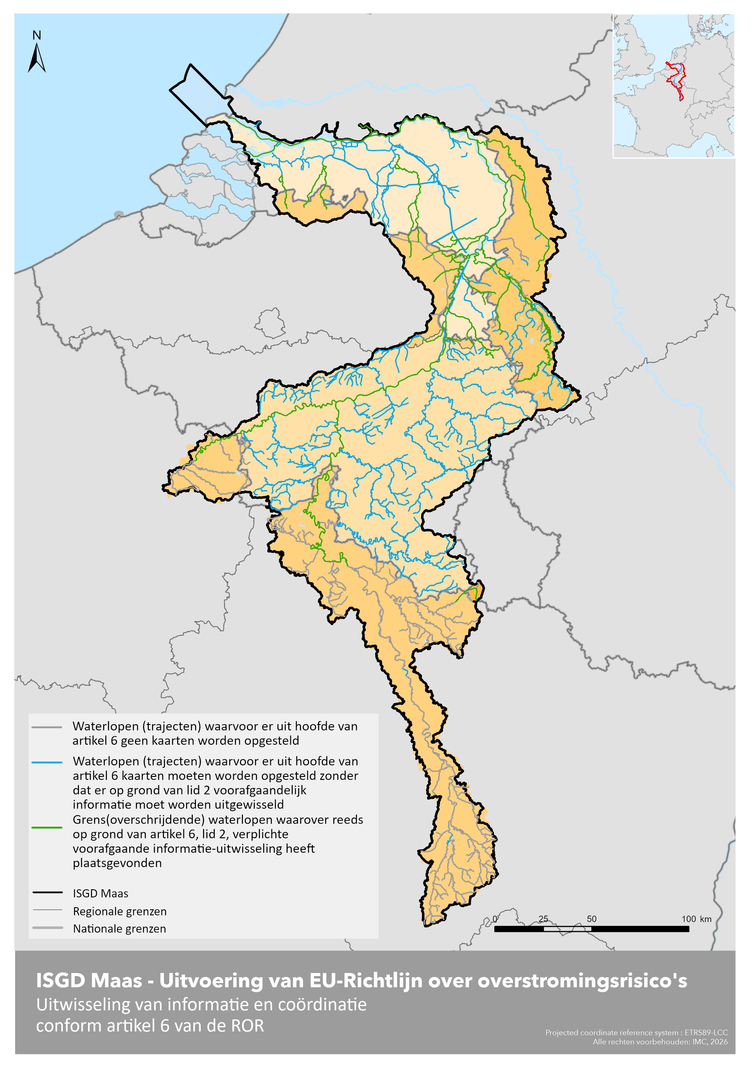

Document Minond/24-10def

